BRF Eriksfält informerar

-Nytt elpris
Då E.ON, Svenska kraftnät och Svensk energi har justerat elpriset så behöver föreningen göra detsamma. Vi har som bekant IMD beräkning vilket innebär att ni debiteras för den elen som används inom ert hushåll och ni debiteras med tre månaders eftersläpning.
Priset kommer att justeras från tidigare 1.69kr/kWh inkl moms till nya 2.79kr/kwh inkl moms.
Prisändringen gäller från 2022-12-01 och kommer att märkas på era avier fr.o.m. mars avier. Alla uppmanas dock att spara så mycket el som möjligt alltid, både för egen plånboks skull och för samhällets bästa.

-Vi påminner er som fått nya parkeringstillstånd att lägga dem i framrutan.

Glögg mingel 18/12
Glöggminglet var en uppskattad träff och det var mycket trevligt att träffas och umgås lite.

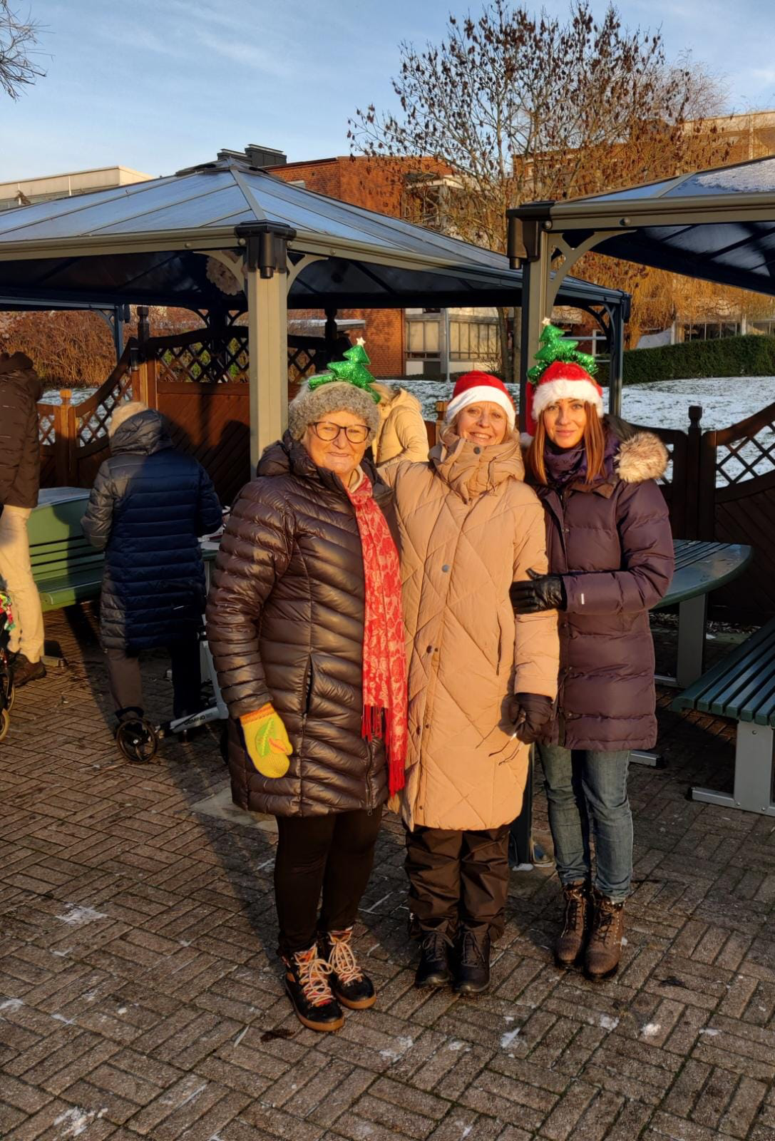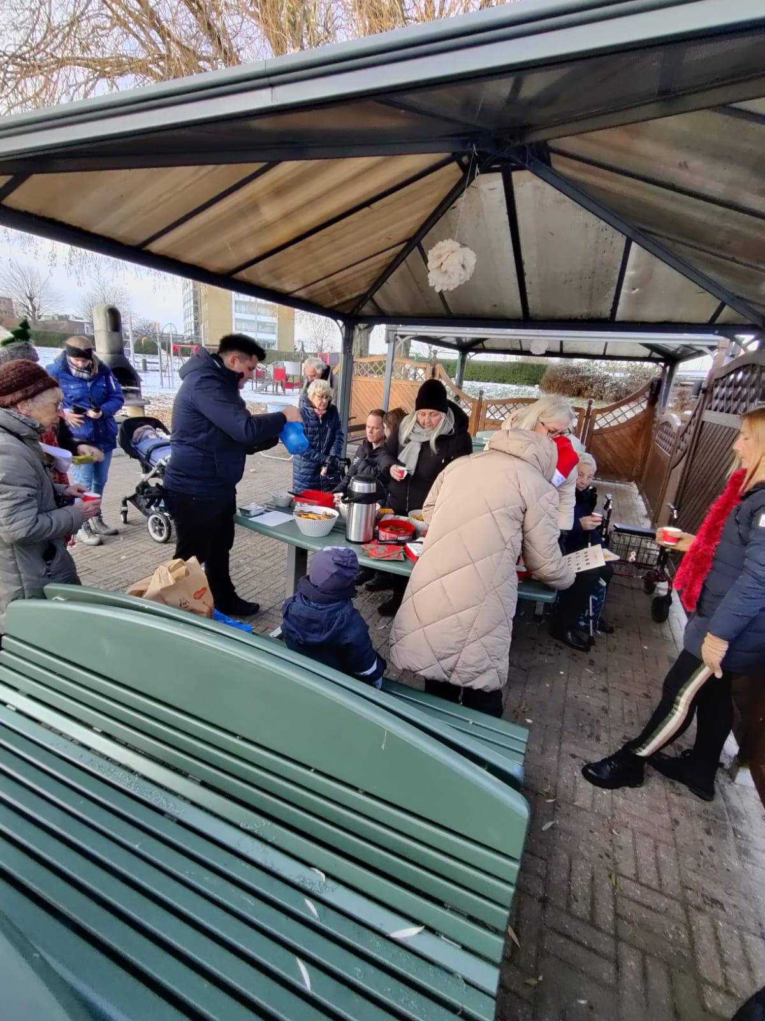

Nu är helgerna här och vi önskar er alla en härlig stund med mycket glädje. Tänk dock på att kolla era brandvarnare och att aldrig lämna levande ljus tända om ni lämnar ett rum.
Julgranar slänger ni som vanligt i containern.

Vi har under senaste tiden observerat väldigt dåligt uppförande i miljöhusen och folk kommer att få avgifter utskickade. För att undvika kaos i miljöhusen(dvs sopgubbarna tömmer inte kärlen om ni fyller dem för mycket och då får vi mycket extra jobb och dyra kostnader). Stora kartonger och dylikt skall alltid slängas i containern och samt så gäller om ett kärl redan är fyllt så får man inte bara vräka saker där ovanpå, utan gå till containern istället.
Därför kommer Containern vara öppen från 22/12 till 1/6 för julgranar och julklappspapper/kartonger och sånt. Vi påminner dock om att de nya reglerna angående vad man får slänga däri fortfarande gäller(se skylt och info)
Vi påminner också om att respektera Malmö stads regler kring fyrverkerier och endast skjuta på nyår. Var försiktiga med var och hur ni skjuter fyrverkerier och tänk även på alla hundar.
Förvaltningen kommer som vanligt att vara bemannad i mellandagarna om än med reducerad personalstyrka då Mariusz har semester över Jul och Nyår.

I januari månad kommer vi att utföra beskärningar av träd och buskar, målning av vissa utrymme inomhus och montering av belysningar etc samt givetvis hålla ordning om det kommer någon snö.

God Jul och Gott nytt år och tack för året som gått önskar styrelsen och förvaltningskontoret.
